投标供应商报名表
项目名称及标项
项目编号
投标单位（人）名称
通信地址
项目联系人 |  |  | 职 务  （必填）
手机（必填）
联系电话（必填） |  |  | 传 真  （必填）
E-mail地址
（务必清晰）
标书费 |  | 购买采购文件的费用请汇入以下账号：  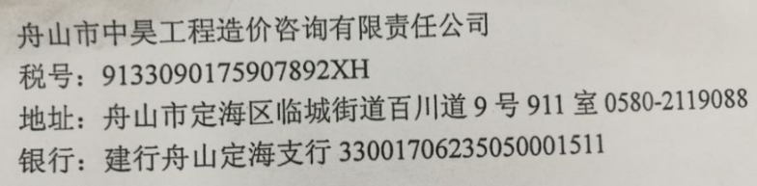
开票信息 |  | （如需专票，提供详细开票信息）
序 号 | 报 名 资 料 |  |  | 是否提交 |  | 备 注
1 | 按公告要求
报名人（签章）： 日 期：
注：汇款缴纳标书费银行底单

